**[论文]CTC——Connectionist Temporal Classification: Labelling Unsegmented Sequence Data with Recurrent Neural Networks**

作者 [EdwardLee](http://www.jianshu.com/u/d0ac99951450) 关注

2016.08.31 12:46 字数 3257 阅读 1164评论 0喜欢 1

写在前面——最近在看Seq2Seq的问题，发现目前比较好的LSTM+CTC的组合，所以找了下06年ICML的原始论文。细节部分还没看完，后续会再重读一遍，补上一些自己的理解。对应的工具使用可以看下Mxnet中rnn下面的warpctc的例子(验证码OCR识别)，是mxnet里嵌入了百度的warp-ctc工具做的，但在安装captcha的时候费了不少时间。主要是build PIL时的依赖比较多，在build前最好build_ext -i一下，看下需要的依赖是不是都安装好了。

[论文地址](http://www.machinelearning.org/proceedings/icml2006/047_Connectionist_Tempor.pdf)

icml2006

摘要：

许多真实世界中的序列学习任务，往往需要从噪声和未格式化的数据上，预测序列的label。

例如，在语音识别中，一个声音信号被转换成words或者是sub-word单元。RNN是序列学习的一个强大的模型。但是，它要求预先分割（pre-segmented）的训练数据，通过后处理将模型输出转换为label序列，因此它的应用受到较大的限制。

这篇文章提出了一个新的RNN训练方法，支持直接对未分割的序列上预测label。在TIMIT语料上，对比了HMM和HMM-RNN构成Baseline的效果。

一、介绍

label未分割的序列数据是一个普遍存在序列学习任务。尤其是在感知任务中，比如手写识别、语音识别、手势识别等，这些场景中噪声、真实输入数据流将被离散字符label表达，例如letters或者words。

目前，图模型例如HMM、CRF以及它们的变体，在序列标注领域都是很有影响力的框架。虽然在很多问题上，这些方法都得到了很好的证明，但是他们仍然存在缺陷：

1）他们往往需要大量的任务相关的知识，例如涉及HMM的状态模型，或者选择CRF的输入特征。

2）他们往往依赖显示的模型假设，来保证推理inference容易处理，例如HMM的观察独立性假设。

3）对于标准的HMM，训练是生成式的，但是序列标注任务是判别式的。

在另外一方面，RNN模型在输入和输出的表达选择外，对数据不需要任何的先验知识prior knowledge。并且，通过判别式的方式训练，内部internal状态提供了强大且通用的机制来建模时间序列。此外，它对时间temporal和空间spatial上的噪声表现出鲁棒性。

但是，到目前为止，我们还不能将RNN直接应用到序列标注任务上。问题在于，标准的neural network的目标函数，是在训练序列的每个节点上，单独定义的。换句话说，RNN只能被用来处理一系列独立label分类任务。这意味着，训练数据必须是预先分割的，网络输出必须经过后处理来给出最终的label序列。

目前，序列label任务里最有效的使用RNN的方法，是与HMM结合在一起，构成所谓的Hybrid方法（Bourlard&Morgan；Bengio）。Hybrid系统使用HMM来建模数据中的long-range序列结构，使用neural nets来提供局部分类能力。HMM部分可以在训练过程中自动的分割segment序列，将网络分类转换成标签序列label sequence。但是，同样继承了HMM的缺点，hybrid系统没有充分利用RNN在序列模型上的潜力。

这篇文章提出了使用RNN标注序列数据的新方法，避免了对训练数据预先分隔以及输出后处理的要求，仅采用一个单独的网络架构建模对序列的全部方面进行建模。最基本的思路是将网络输出解释为，在给定输入下，所有可能对应的label序列上的一个概率分布。给定这个分布，目标函数可以是直接最大化正确label的概率。因为目标函数是可导的，网络可以通过标准的BP方法来训练（Werbos，1990）。

文章后续章节中，我们把**未分割的数据序列的label任务**，看成是**时序分类temporal classification**（Kadous，2002），把RNN的使用称为CTC（connectionist temporal classification）。与之相比，把输入序列上each time-step或者frame的独立label任务，称为**framewise classification**。

下一个章节给出了temporal分类的数据公式，定义了本文使用的误差度量方法。第3节描述了输出表示，允许使用RNN完成temporal 分类。第4节中解释了CTC网络如何训练。第5节比较了CTC和hybrid以及HMM系统。第6节讨论了CTC与其他temporal分类的一些关键区别，以及未来工作的规划。第7节是论文结尾。

二、时序分类Temporal classification

S代表训练集合，符合分布Dx×z。输入空间X=(Rm)*，代表m维具有真实值的向量，构成的序列的集合。目标空间Z=L*，代表标签Label的有限字符集合构成的序列的集合。一般来说，我们把L*中的元素看做是label序列或标签。S中的每个样本构成一个序列对（x,z）。目标序列Z=(z1,..zu)的长度至多与输入序列X=(x1,…,xt)等长，即U≤T。由于输入和目标序列一般都是不等长的，因此没有先验的方法可以对齐。

我们的目的是利用S来训练一个时序分类h:X->Z，对未知的输入序列分类，最小化一些任务对应的误差量化指标。

1、标签错误率Label Error Rate

在这篇论文中，错误率的度量是比较关键的。考虑一个测试集合S`∈Dx×z，定义时序分类h的标签错误率LER（Label error rate）为：分类结果和目标的平均归一化编辑距离**.**

ED(p,q)表示p和q两个序列的编辑距离。例如，将p变为q需要的最小的插入、替换和删除数。

对于目标是减少转换错误率的任务（比如语音和手写识别）来说是最自然的度量方法。

三、CTC——Connectionist Temporal Classification

本节将描述使RNN支持CTC模型所需要的输出表示。关键步骤是将网络输出转换为一个在label序列上的条件概率分布。之后对于给定输入，网络通过选择最可能的label来完成分类。

1、从网络输出到Labellings

**一对一**：

一个CTC网络具有softmax 输出层，该层比label集合L多出一个unit(多一个单元称为blank)。对于|L|个units(原始的units)的触发被解释为在特定的时刻观察到对应的label的概率，对于额外的unit(增加的blank)的触发被看做观察到空格或者no label的概率。总的来说，这些输出定义了将label序列对齐到输入序列的全部可能方法的概率。任何一个label序列（一簇label）的总概率，可以看做是它的不同对齐形式对应的全部概率累加。

更加正式的，对于一个给定的输入序列X，长度为T，定义一个RNN网络，m个输入，n个输出，权重向量w是一个连续映射Nw：(Rm)^T -> (R^n)^T。设Y=Nw(x)为网络的输出序列， $y_{k}^{t}$**表示输出单元*k*在t时刻被触发，被解释为在t时刻观察到label k的概率，**这个观察定义了在字符集合L`=L∪{blank}的长度为T的序列的集合L`T的概率分布。

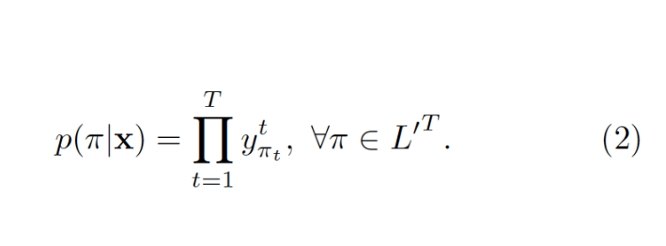

现在，我们把L`^T中的元素看做路径paths并且用π（π表示选择的策略）表示。**公式（2）的假设是**，给定网络的中间状态（internal state），在**不同时刻的网络输出是条件独立的**。**这保证了输出层不存在到它自身或者网络的反馈链接**。

**多对一**：

下一步是定义一个多对一的映射β：L`^T -> L^≤T，其中后者是可能的label序列的集合。我们可以简单通过删除全部的blank和重复路径path中的label来实现，例如β(a-ab-)=β(-aa—abb)=aab

直觉地，这等价于输出一个新的label，从预测no label变为预测a label，或者从预测a label到预测另外一个label。参考Figure1

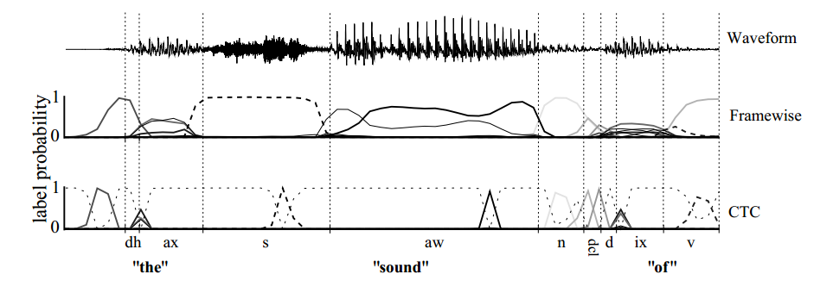

最终，我们用映射β来定义给定一个label序列l∈L^≤T的条件概率：与它对应的全部paths的概率和（多度一过程是一对一过程后接一个β映射，概率并未变化）

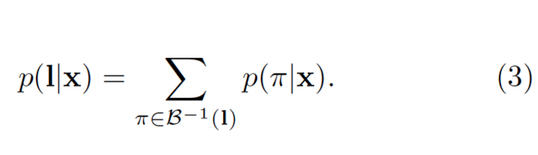

2、设计分类器Constructing the Classifier

考虑上述公式，分类器的输出是对于输入序列最可能的label序列：

按照HMM的术语，发现label序列的任务被称为解码Decoding。很遗憾，对于我们的系统，找不到一个通用的、易处理的解码算法。但是下面的两个近似算法在实际工作中取得了不错的效果。

1）Best path decoding

假设：the most probable path π will correspond to the most probable labelling h:

π*只是在每个时间片上最活跃输出的串联。但是，这个方法不保证能找到the  most probable labelling。

2）Prefix search decoding

通过修改section 4.1里的forward-backward算法，我们可以高效的计算对于labelling prefixes的连续扩展（successive extensions）的概率。

只要给足够的时间，prefix search decoding 方法总能找到the most probable labelling。但是，随着输入数列长度的增加，需要扩展的最大的前缀prefix数量会指数性的增加。如果输出概率分布在mode周围足够的peak，这个方法会在合理的时间内收敛。在本文的实验中，需要一个启发式方法来保证这个方法可以应用。

观察到CTC网络的输出倾向于被blank分隔开的峰值spikes，我们根据以blank开始和结束，将输出序列分割成片段。通过选择边界点（观察到blank label的概率大于一定的阈值）来实现上面的分割。之后，我们为每个片段，独立的计算the most probable labelling，并且将它们串联在一起得到最后的分类结果。

在实际中，prefix search 方法与这个启发式方法配合的比较好，通常效果超过best path decoding。但是在一些情况下，它确实会失败，例如当同样的label在边界点两边出现时。

四、网络训练Training the Network

目前，我们已经描述了输出的表示。现在我们来给出训练CTC网络的目标函数。

目标函数遵照最大似然原则。最小化目标labellings的最大log似然法概率。权重梯度可以通过标准的BP方法计算。网络的训练可以通过任何的基于梯度的优化算法完成。我们从最大化似然概率函数的算法开始。

1、CTC前向-后向算法（The CTC Forward-Backward Algorithm）

对于每个独立的labellings，我们需要快速的计算对应的条件概率P(l|x)。根据公式（3），这会存在一个问题：累加需要在全部的paths上计算，但通常来说这个数量很大。

幸运的是这个问题可以通过动态规划算法来解决。和HMM中的forward-backward算法（Rabiner,1989）类似。核心的思路针对一个labelling的全部paths的累加，可以被分解为以labelling为前缀的全部path的迭代累加。这个迭代可以通过递归的forward-backward变量来快速计算。

（后面主要是实验部分了，以后Review的时候再细看吧）